Prénom : Mon fichier de sons 1
CP

Objectifs :
Je sais repérer, lire les sons voyelles.
je sais repérer, lire les sons consonnes (l, r, f, v, d, t).
Je sais combiner les sons étudiés entre eux pour former des syllabes, des mots.

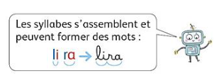
Je sais si un mot est masculin ou féminin.
Je sais que l’ordre des mots dans une phrase est important.

1/Colorie les sacs où tu vois des « a »
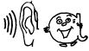
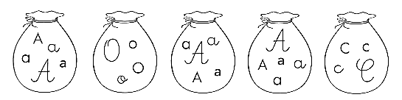
2/ Entoure les dessins si tu entends [a]
3/Écris la lettre.
4/Dans la chenille colorie les parties du corps qui représente la même lettre que celle de la tête.

. 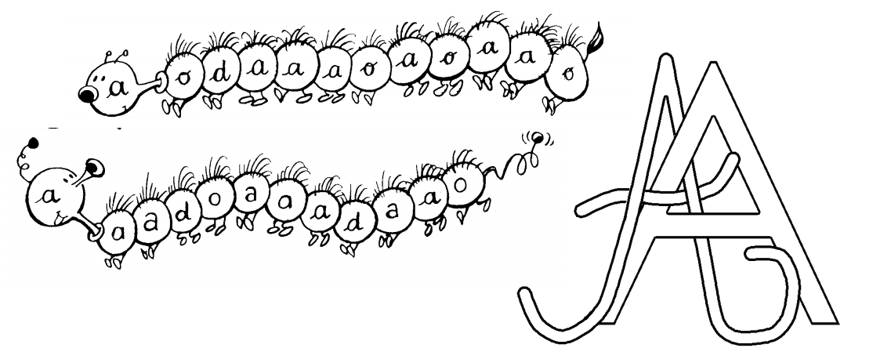
5/Dans les mots suivants, on entends toujours [a]. Ecris un à l’endroit où on l’entend 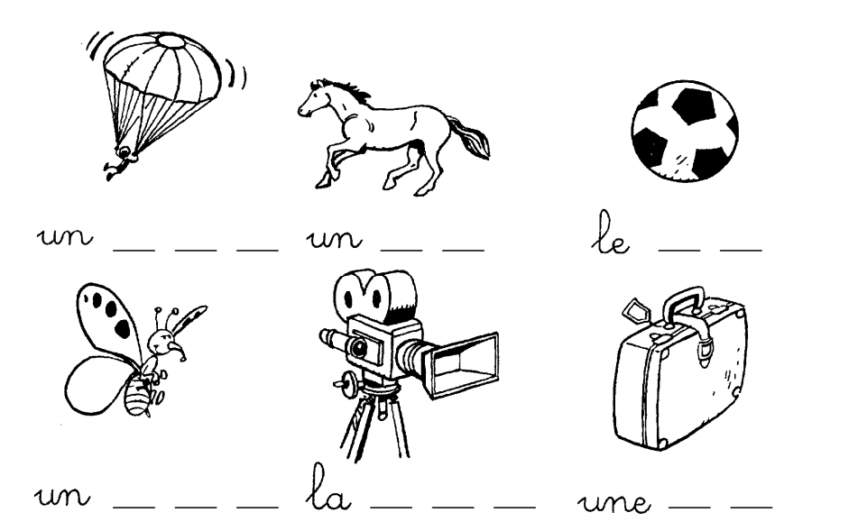
a
6/Colorie le chemin du son.
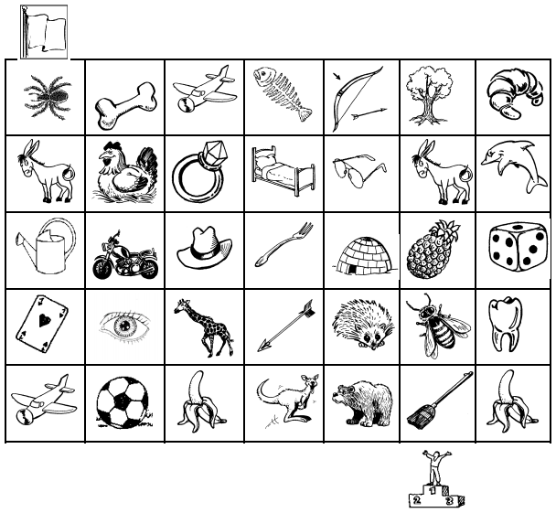

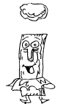
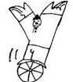
1/Colorie les sacs où tu vois des « i »
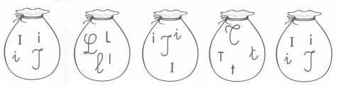
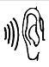
2/Entoure les dessins si tu entends [i]
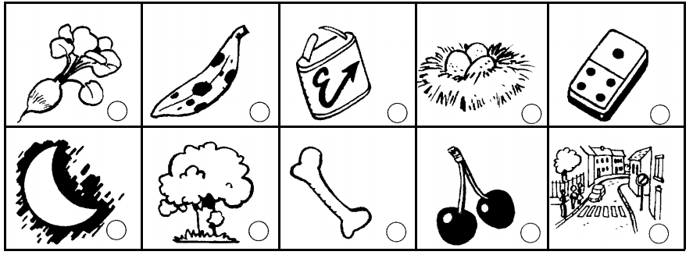
3/ Écris la lettre.
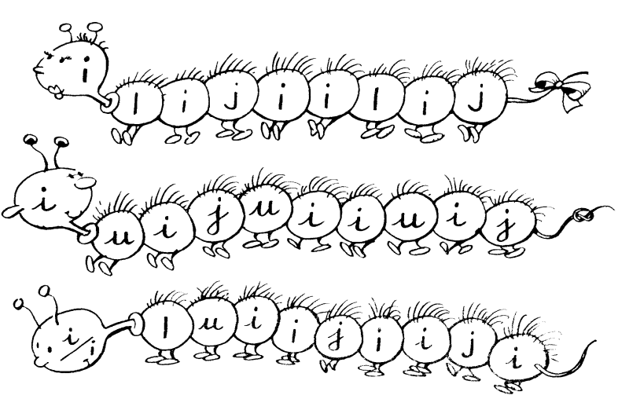
4/Dans la chenille colorie les parties du corps qui représente la même lettre que celle de la tête

5/Dans les mots suivants, on entends toujours [i]. Ecris un à l’endroit où on l’entend 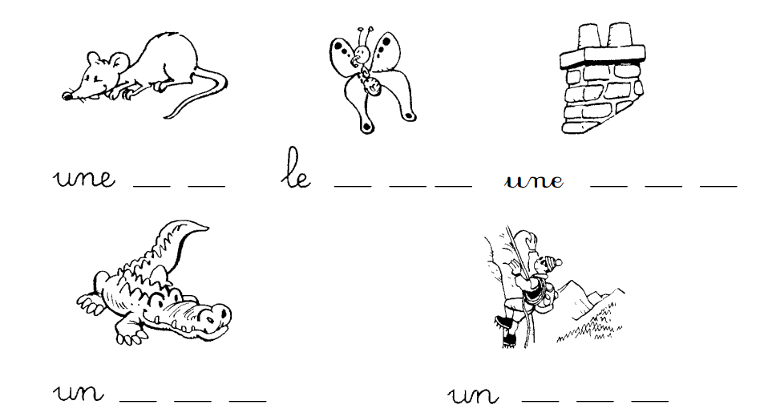
i
6/Complète avec a ou i.
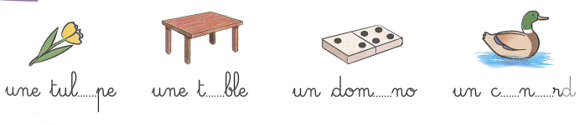
une tul……pe une t…….ble un dom.…no un c.…n.…rd
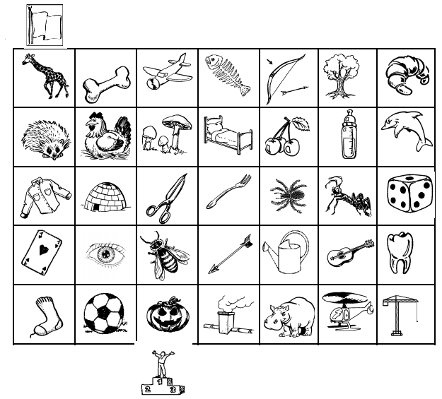
7/Colorie le chemin du son.

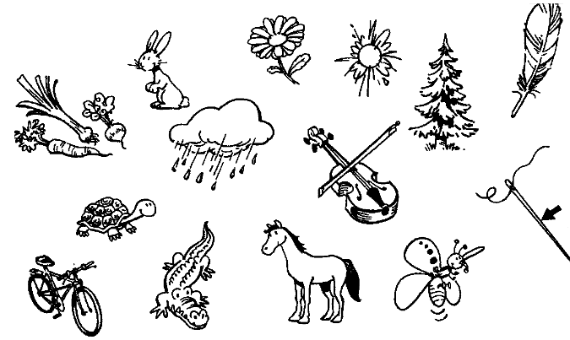
1/Entoure les dessins si tu entends [l]

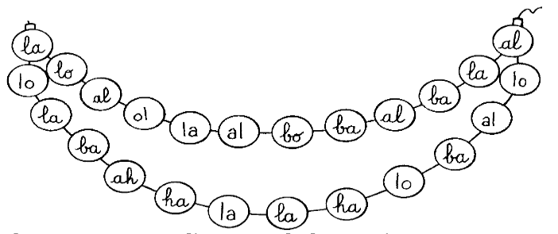
2/Colorie les perles où tu vois la lettre l , l, L

3/ Écris la lettre.
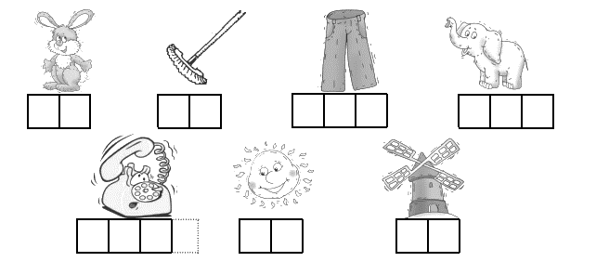
4/Coche les syllabes où tu entends le son.

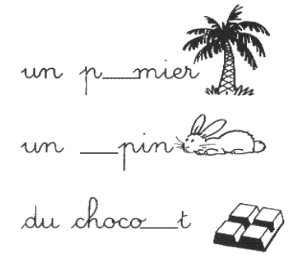
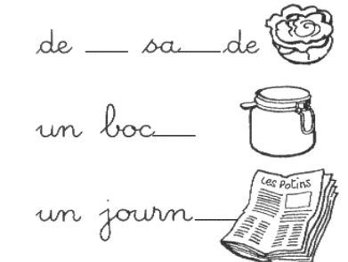
5/Complète avec al ou la

6/Colorie. 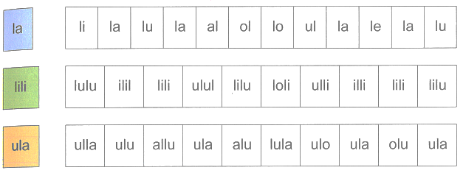
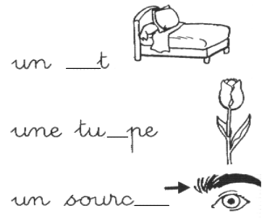
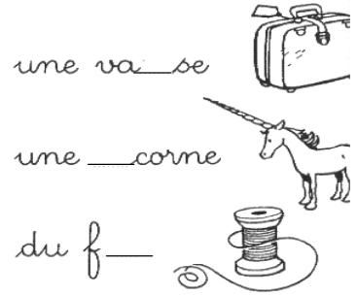
7/Complète avec il ou li

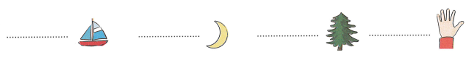
8/Écris le ou la

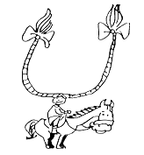

1/Entoure les dessins si tu entends
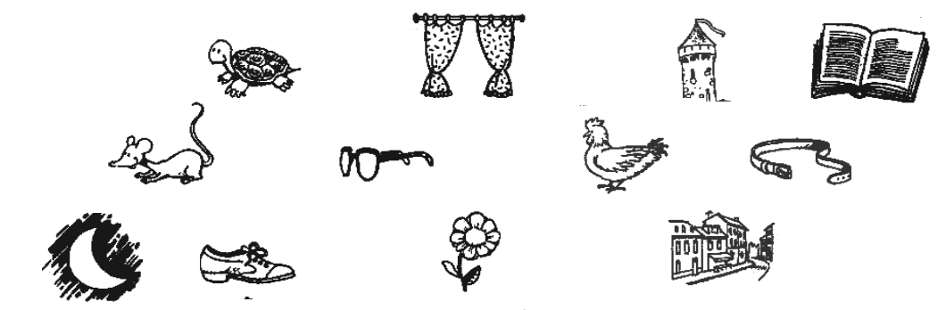
2/Colorie les perles où tu vois la lettre
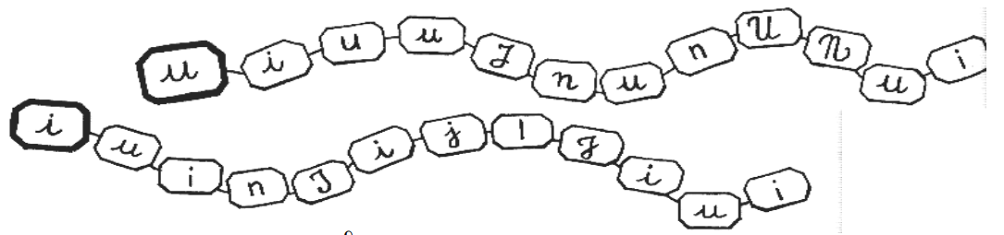
3/ Écris la lettre.
4/Coche les syllabes où tu entends le son.
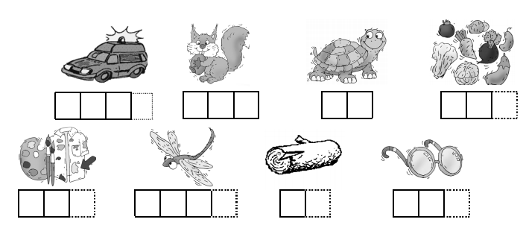

5/Complète avec lu ou ul
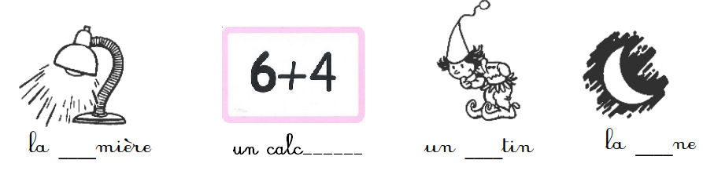

6/Barre l’intrus sur chaque liste.
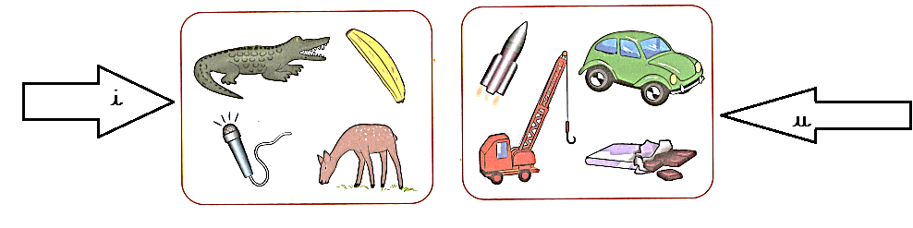

7/Entoure la bonne réponse.
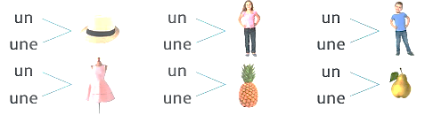

8/ Relie à la bonne image.
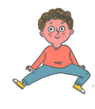
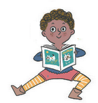
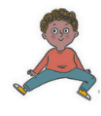
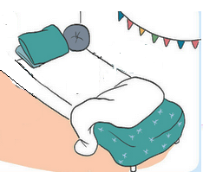

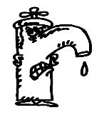
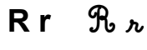

1/Entoure les dessins si tu entends
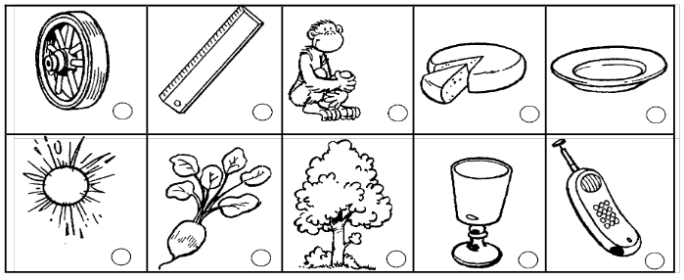
2/Colorie les perles où tu vois la lettre.
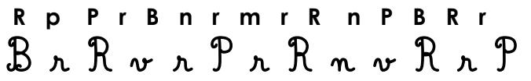
3/ Écris la lettre.
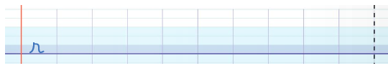
4/Coche les syllabes où tu entends le son.
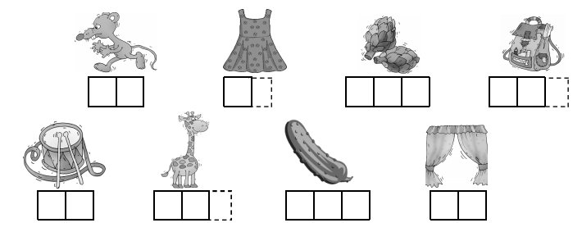

5/Colorie la bonne syllabe.
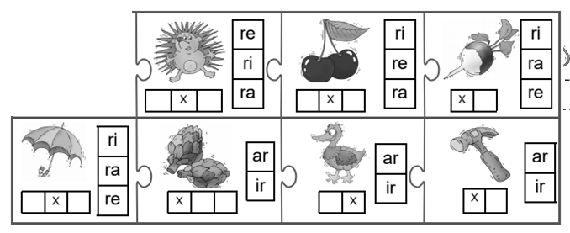
6/Entoure la bonne réponse.
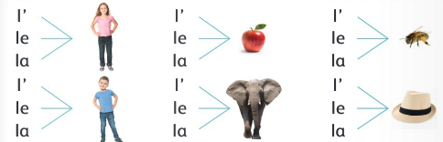
7/ Relie à la bonne image.

Ali hurle. Ali râle. Ali rit.

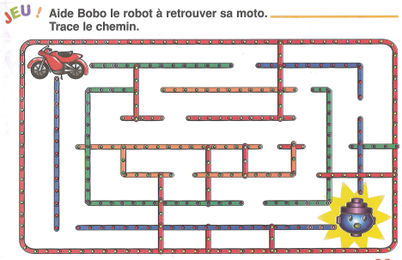

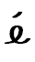
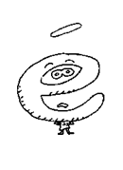
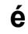
1/Entoure les dessins si tu entends.
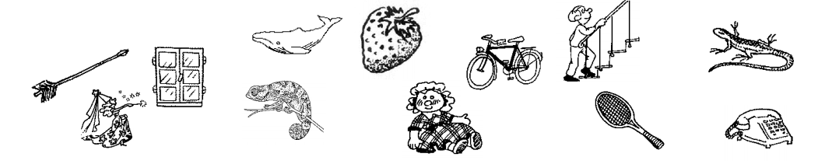
2/Entoure si tu vois la lettre.
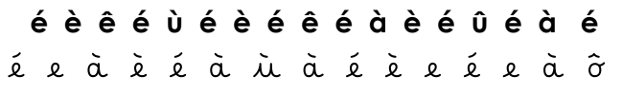
3/ Écris la lettre.
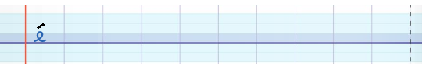
4/Coche les syllabes où tu entends le son.
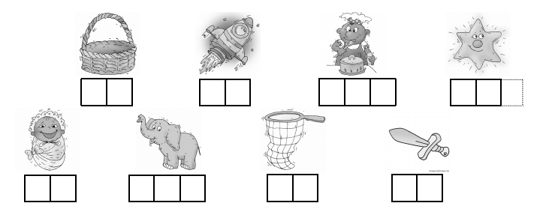
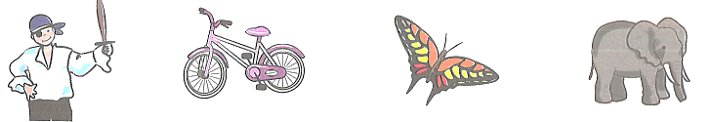
5/complète avec a, i, é

un p….r…te un v….lo un p…p…llon un …l…phant
6/ Complète avec lé ou ré.
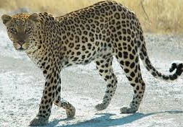
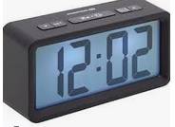

un __opard un __veil une té__vision une pu__é
7/Écris une phrase en t’aidant des mots puis dessine.
8/ Relie à la bonne image.
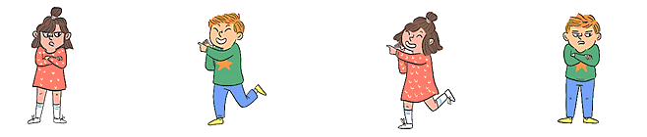

Léa a ri. Léo a râlé. Léa a râlé. Léo a ri.

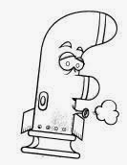
Entoure les dessins si tu entends.
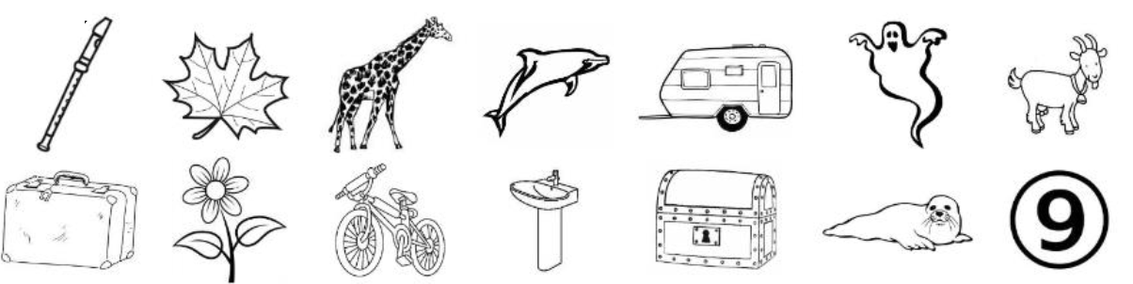
2/Entoure si tu vois la lettre.
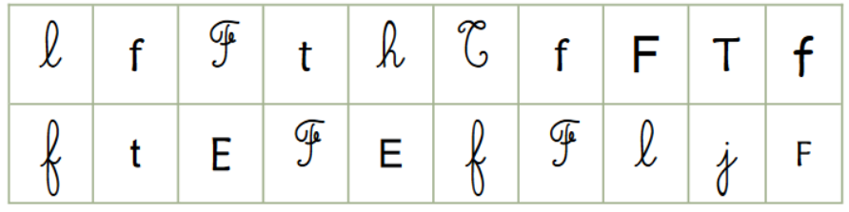
3/ Écris la lettre.

4/Coche les syllabes où tu entends le son.
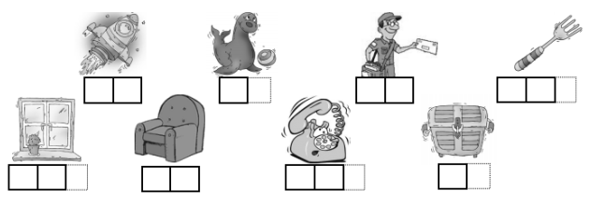

5/ Colorie la bonne syllabe.
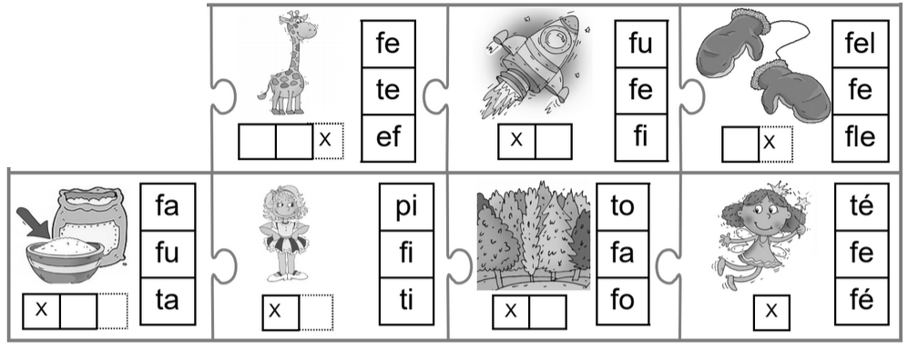
6/ cris deux phrases en t’aidant des mots.
La fée
Léo. Léa. le ara.
a fui

La fée a fui Léo.

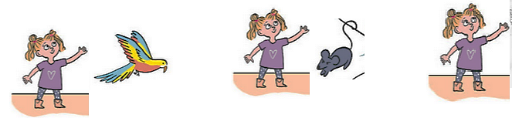
7/ Relie à la bonne image.

Léa a un rat. Léa a un lilas. Léa a un ara.
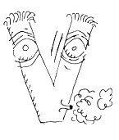
1/Entoure les dessins si tu entends.
2/Entoure si tu vois la lettre.
3/ Écris la lettre.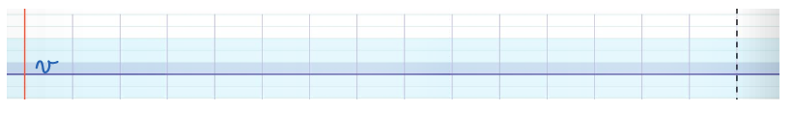
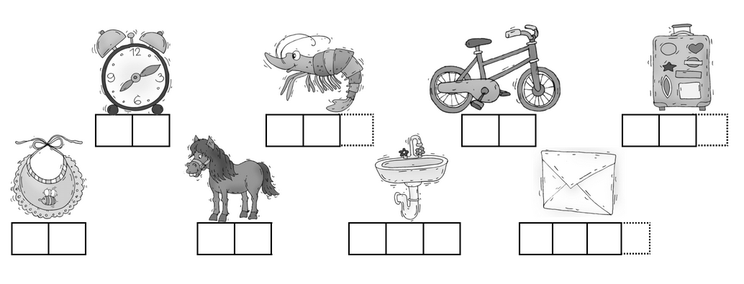
4/Coche les syllabes où tu entends le son.

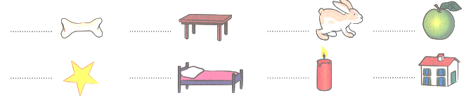
5/ Écris un ou une

6/ Colorie la bonne syllabe.
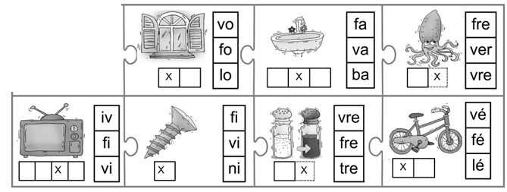

7/Écris deux phrases possibles.
Éva Valérie
a lavé

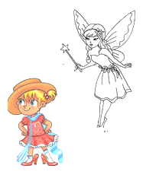
8/ Relie à la bonne image.
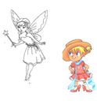

Une fée a vu Valérie. Éva lit un livre. Valérie a vu une fée.
1/Entoure les dessins si tu entends.
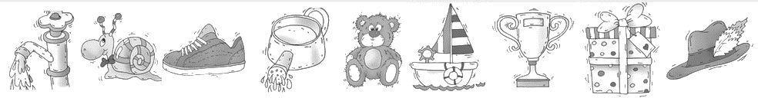
2/Entoure si tu vois la lettre.
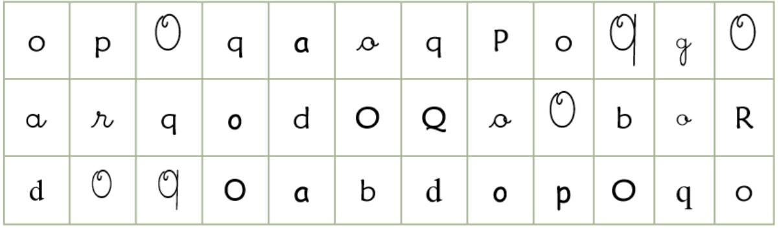
3/ Écris la lettre.
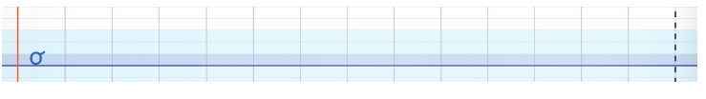
4/Coche les syllabes où tu entends le son.

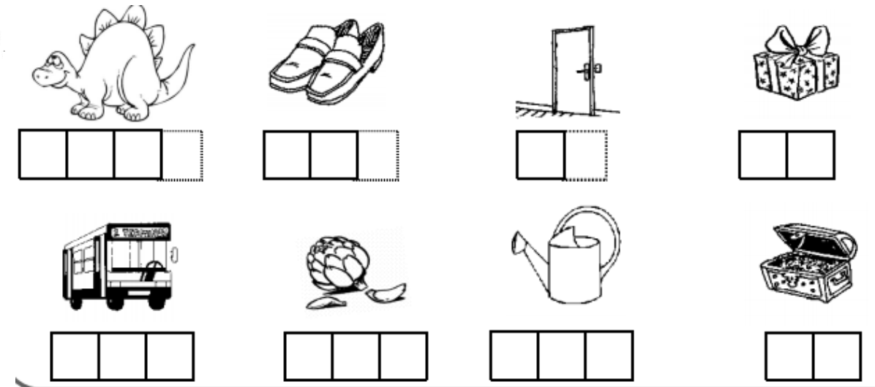

5/ continue la frise
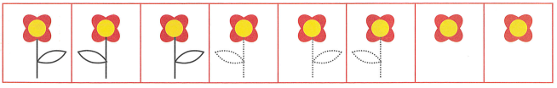6/ Colorie la bonne syllabe
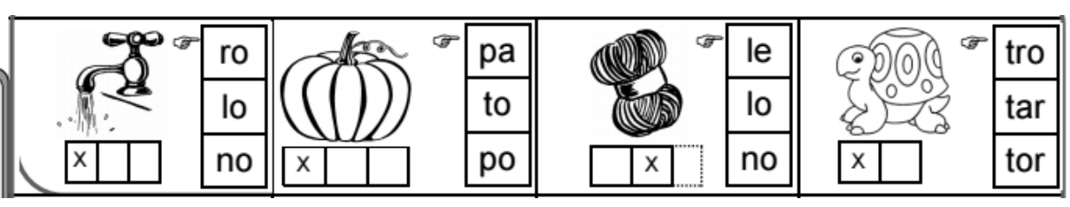

7/Écris une phrase en t’aidant des mots puis dessine.
un vélo. une villa.
a volé a vu
La fée Lola

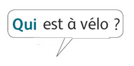
8/ Réponds à la question.

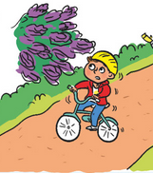
Léo

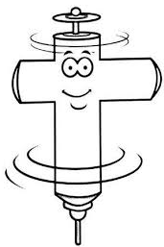
1/Entoure les dessins si tu entends.
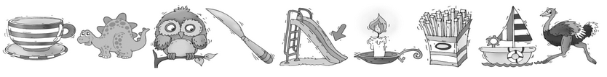2/ Entoure si tu vois la lettre.
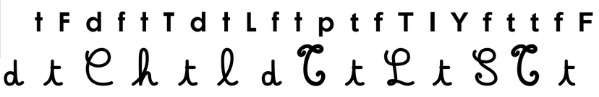
3/ Écris la lettre.
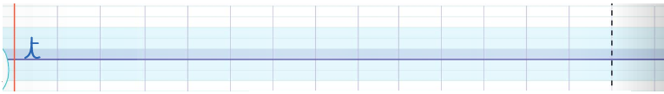
4/Coche les syllabes où tu entends le son.
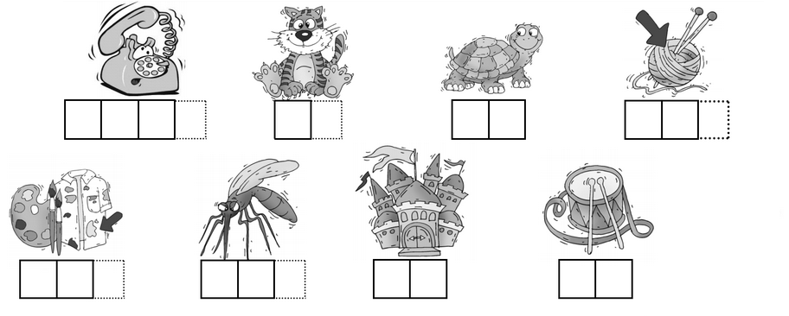5/Écris les mots en t’aidant des lettres données.
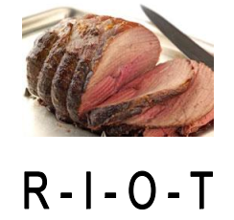
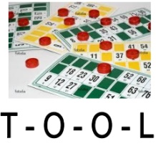
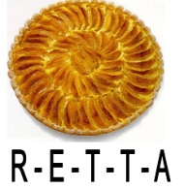

6/ Colorie la bonne syllabe.
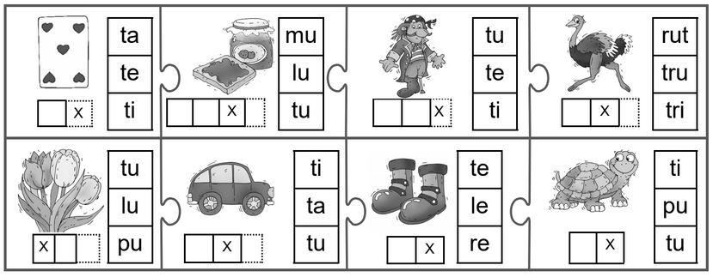
7/Écris une phrase puis dessine.
un vélo. un rôti.
a volé a frôlé
La tortue L’otarie

8/ Entoure la bonne réponse à la question.
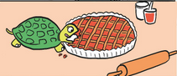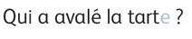
C’est le rat qui a avalé la tarte.
C’est le vélo qui a avalé la tarte.
C’est la tortue qui a avalé la tarte.

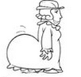
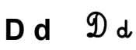
1/Entoure les dessins si tu entends.
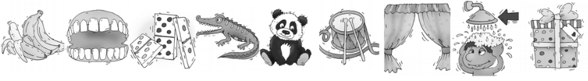
2/Entoure si tu vois la lettre.
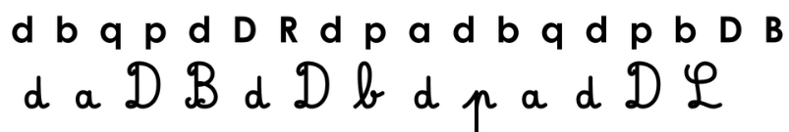
3/ Écris la lettre.
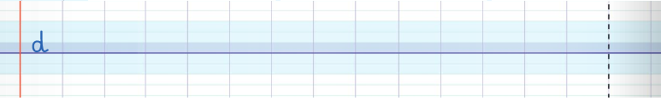

4/Coche les syllabes où tu entends le son.
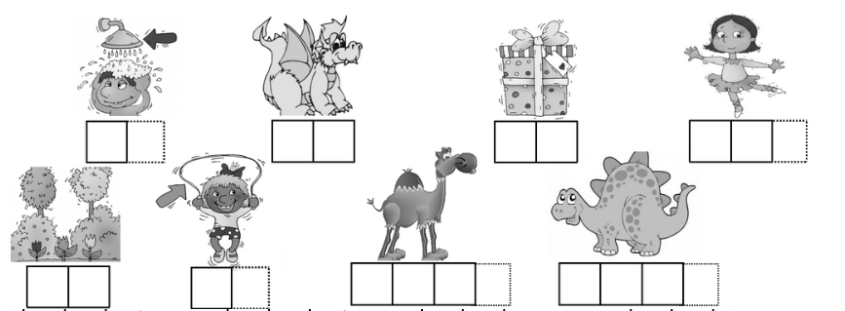

5/ Colorie les bonnes syllabes pour former le mot.
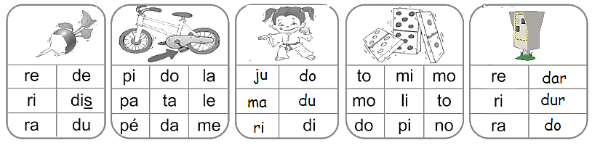
6/Écris une phrase puis dessine.
Le ara David a vu a dévoré un rôti. une vidéo.

7/ Retrouve la phrase qui correspond avec le dessin.

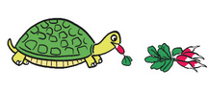
Le radis dévore la tortue.
La tortue dévore le radis.
La tortue dévale le radis.
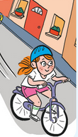
Elle dévore la rue à vélo.
Elle dévale le vélo à rue.
Elle dévale la rue à vélo.

1/Entoure les dessins si tu entends.
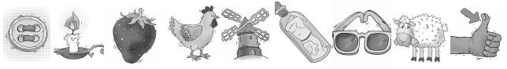
2/Entoure si tu vois la lettre.
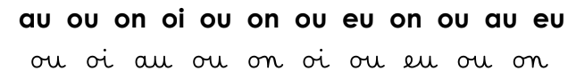
3/Ecris le son
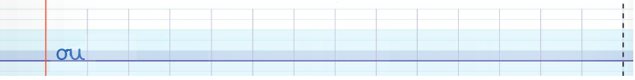
4/Coche les syllabes où tu entends le son.
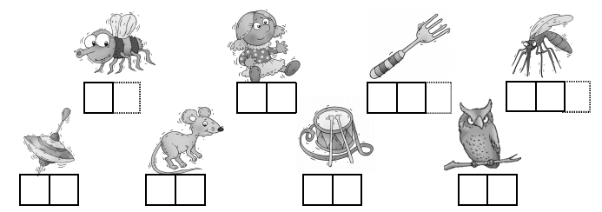
5/ Colorie la bonne syllabe.
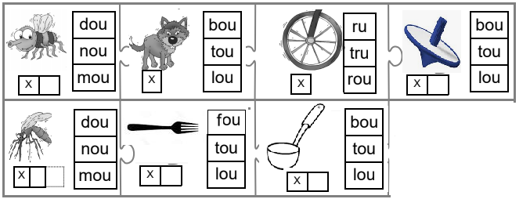

6/Écris les mots en t’aidant des lettres données.
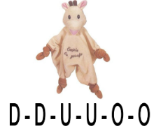
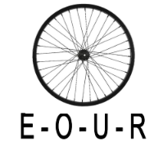

7/ Écris une phrase puis dessine.
Le ara Lou a volé a trouvé un doudou. un vélo.

8/ Retrouve la phrase qui correspond avec le dessin.
Le foulard de Lou a un trou.
Le loup a troué le foulard.
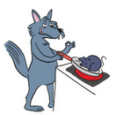
Lou a un loup troué.
Le rat frit le loup.
Le trou frit le rat.
Le loup frit le rat.

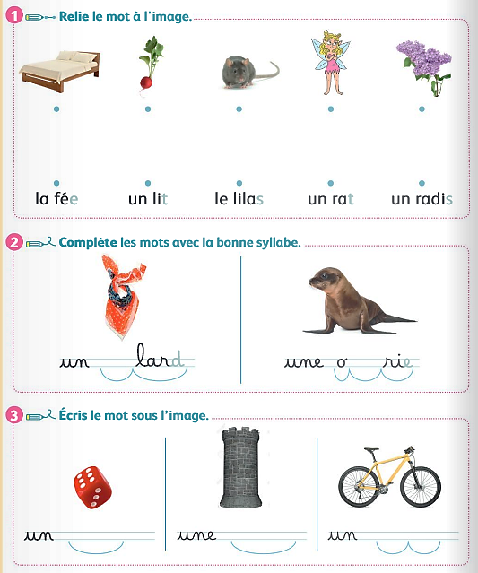
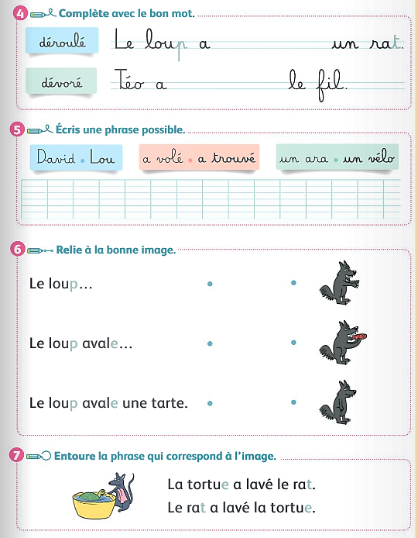
ÉVALUATION fin de période

